Президенту
Российской Федерации
В.В. Путину
(персонально)
от автора всероссийского
экспериментального
молодёжного проекта «СССР!»
Ильюшенко Николая Николаевича
(09.05.22 – Биробиджан –
kross-1111@yandex.ru)

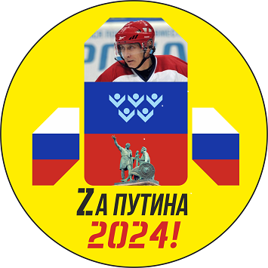УВАЖАЕМЫЙ ВЛАДИМИР ВЛАДИМИРОВИЧ!
Сердечно поздравляем лично Вас, всех наших доблестных ветеранов и весь наш великолепный российский народ с нашим объединяющим и вдохновляющим всех нас нашим ВЕЛИКИМ ПРАЗДНИКОМ - ДНЁМ ВЕЛИКОЙ ПОБЕДЫ !!!
Сообщаем, что подготовили к нему неплохой подарок.
Это Идея (Проект) создания и практической реализации не имевшей и не имеющей аналогов в таком виде ни в отечественной, ни в зарубежной практике работы с молодёжью экспериментально-инновационной эвристической модели Всероссийского как бы игрового молодёжного ГОСУДАРСТВА в ГОСУДАРСТВЕ с названием «СССР!» («Союз Свободомыслящих и Свободолюбивых Россиян!) – «USSR!» ("Union of Free-thinking and Freedom-Loving Russians!").
30.04.22 данный Проект был заявлен нами на участие в проводимом сейчас под Вашей эгидой Росконгрессом и АСИ общероссийском конкурсе на лучшую идею по развитию социально-экономического потенциала Российской Федерации вплоть по 2030 год («СИЛЬНЫЕ ИДЕИ для НОВОГО ВРЕМЕНИ!»).
Всю информацию о нашем Проекте и о его продвижения по рейтингу можно найти на платформе Росконгреса /АСИ ideas.roscongress.org (далее выбрать направление «Открытый разговор» и в открывшейся графе «Регионы» щёлкнуть мышкой по ЕАО - от нашей области в этой части заявлено в этом разделе пока шесть основных идей, моя идея заключается в создании «СССР!»).
Пояснительная записка в связи с этим очень важным для нашей страны событием и связанными с ним очень значимыми для нашей страны перспективами будет представлена на Ваше персональное рассмотрение завтра, 10.05.22.
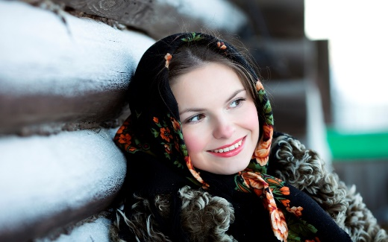
Крепкого здоровья Вам и всяческих успехов в работе на благо нашей замечательной во всех отношениях и во всех смыслах Родины!

